Амбулаторное психотерапевтическое отделение № 1

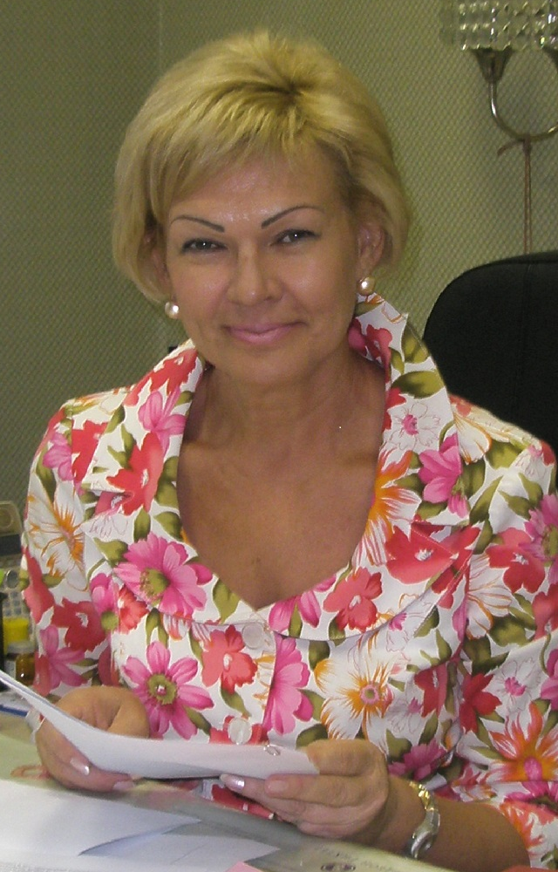
Панченко Елена Александровна
Врач-психиатр, врач-психотерапевт.
Кандидат медицинских наук, врач психиатр-психотерапевт, главный
внештатный психотерапевт Хабаровского края. Окончила Хабаровский государственный медицинский институт в 1984 году, присвоена квалификация "Врач-лечебник" по специальности "Лечебное дело", сертификат по направлению "Психотерапия" действителен до 26.12.2020.
Отделение призвано обеспечить квалифицированную психотерапевтическую и психологическую помощь людям с различными трудностями адаптации к собственной жизни, проблемами отношений, а также с различными невротическими и тревожно-депрессивными расстройствами.

В отделении оказываются следующие услуги
- Психологические услуги
- Психодиагностика интеллекта и познавательных способностей
- Психодиагностика индивидуально-личностных особенностей
- Психодиагностика профессиональных способностей
- Психодиагностика индивидуального развития ребенка
- Медикаментозное лечение
- Амбулаторное лечение неврозов
- Амбулаторное лечение больных алкоголизмом «Кодирование» алкогольной зависимости методом «Инъекционного блокирования»
- Проведение внутривенной инъекции
- Проведение внутримышечной инъекции
- Психотерапевтические услуги
- Индивидуальное психологическое консультирование
- Семейное психологическое консультирование
- Эриксоновский гипноз
- Гипносуггестивная психотерапия
- Эмоционально-стрессовая гипнотерапия
- Сеанс «холотропного дыхания»
- Психотерапия невротических расстройств у взрослых и детей
- Психокоррекция познавательной и поведенческой сфер у детей
- Когнитивно-поведенческая психотерапия при алкогольной зависимости
- Сеанс семейной психотерапии при алкогольной зависимости
- Поведенческая психотерапия при алкоголизме и наркомании
- Сеанс интегративной психотерапии
- Психотерапия в группе
- Сеанс телесно-ориентированной психотерапии
- Психологическое «кодирование» алкогольной зависимости
- Все специалисты ведут индивидуальный прием.
- Работают психотерапевтические группы.
​Врачи отделения:
Борунов Александр Николаевич, психиатр-психотерапевт, окончил Хабаровский государственный медицинский институт в 1979 году, присвоена квалификация "Врач-педиатр" по специальности "Педиатрия", (сертификат по направлению "Психиатрия" от 24.14.2016).
Крюковский Игорь Викторович психиатр-психотерапевт, окончил Хабаровский государственный медицинский институт в 1985 году, присвоена квалификация "Врач-лечебник" по специальности "Лечебное дело", (сертификат по направлению "Психиатрия" от 02.12.2014г)
Пильтяй Александр Витальевич психиатр-психотерапевт, окончил Хабаровский государственный медицинский институт в 1992 году, присвоена квалификация "Врач-лечебник" по специальности "Лечебное дело", высшей категории (сертификат по направлению "Психиатрия" от 08.02.2014)
Толмачев Александр Юрьевич психиатр-психотерапевт, окончил Хабаровский государственный медицинский университет в 1992 году, присвоена квалификация "Врач-лечебник" по специальности "Лечебное дело" (сертификат по специальности "Психиатрия-наркология" от 01.11.2014г)
Психологи отделения:
Любачевский Игорь Анатольевич окончил ГОУ ВПО "Дальневосточный государственный гуманитарный университет" г. Хабаровска в 2009 году, присвоена квалификация "Психолог, Преподаватель психологии" по специальности "Психология",(сертификат по направлению "Психотерапия" от 01.07.09)
Контакты
680028, г. Хабаровск, ул. Калинина,142 Режим работы врачей: с 9.00 до 20.00 Выходной: СУББОТА, ВОСКРЕСЕНЬЕ. ЗАПИСЬ К ВРАЧАМ ПРОИЗВОДИТЬСЯ ПРЕДВАРИТЕЛЬНО, ПО ТЕЛЕФОНУ: 8 (4212) 56 -21-03 с 9.00 до 18.00
Проезд от жд вокзала: автобус 1, остановка "Калинина"

